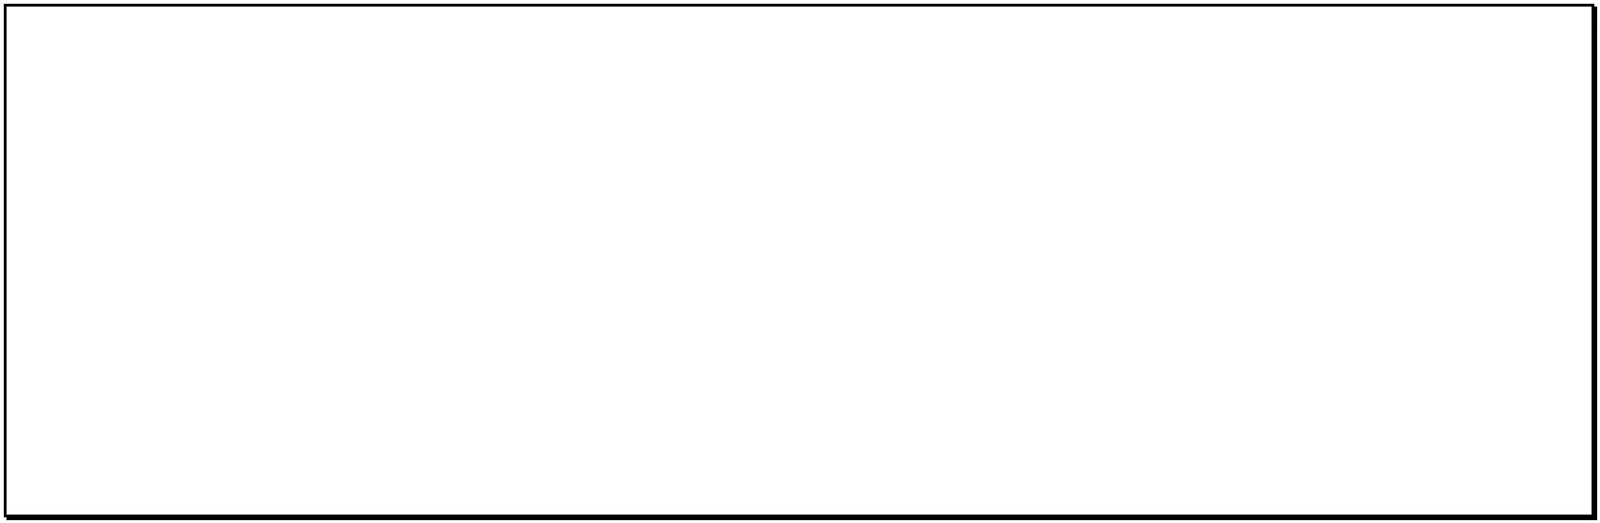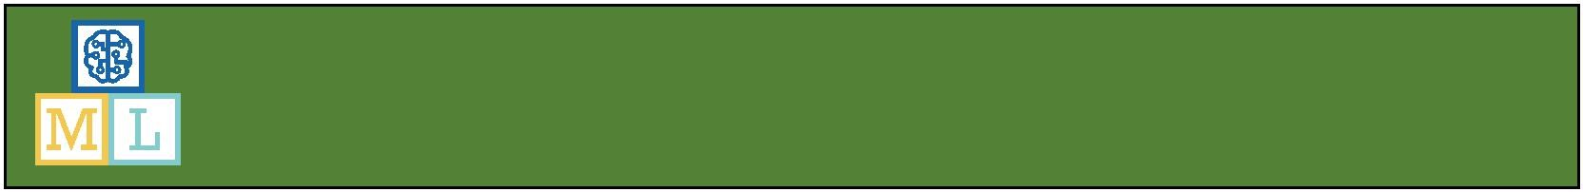Hazme feliz.

En este proyecto, harás un personaje que reacciona a lo que dice.

Si lo felicitas, se verá feliz. Si lo insultas, se verá triste. Se enseñará al ordenador a reconocer los mensajes de cada tipo, dándole ejemplos de cada uno de ellos.

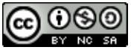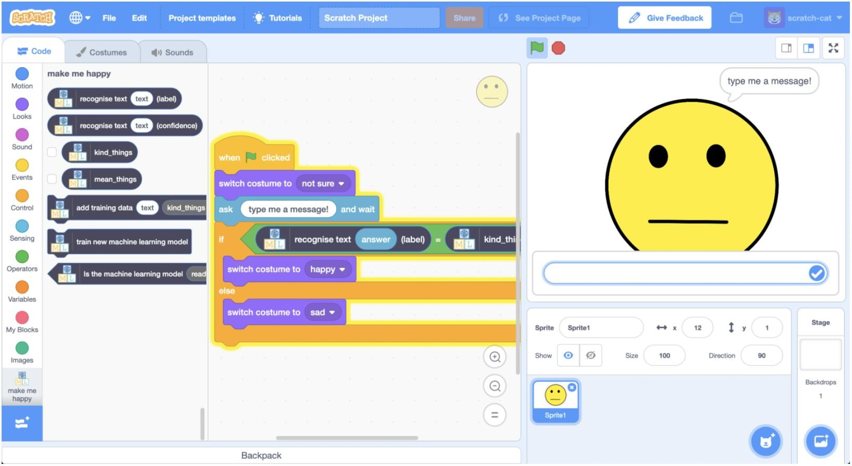

Esta hoja de trabajo de proyecto está bajo una licencia de Creative Commons Reconocimiento-Licencia de Compartir-Alike

http://creativecommons.org/licenses/by-nc-sa/4.0/

1. Ve a https://machinelearningforkids.co. uk/ en un navegador web
2. Haz clic en **Empezar**
3. Pulsa en **Prueba ahora**
4. Haz clic en el botón **Añadir un nuevo proyecto.**
5. Nombra a tu proyecto como **Me hace feliz** y ponlo para aprender a reconocer **texto.**

Haz clic en el botón **Crear**

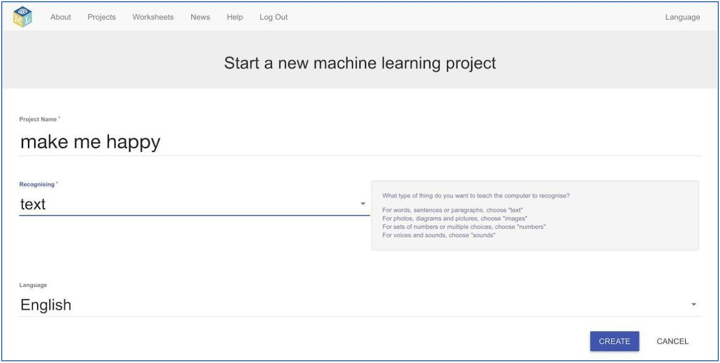

1. Ahora deberías ver **Me hace feliz** en la lista de tus proyectos.

Haz clic en él.

1. Necesitas ejemplos para entrenar el ordenador. Haz clic en el botón **Entrenar**.

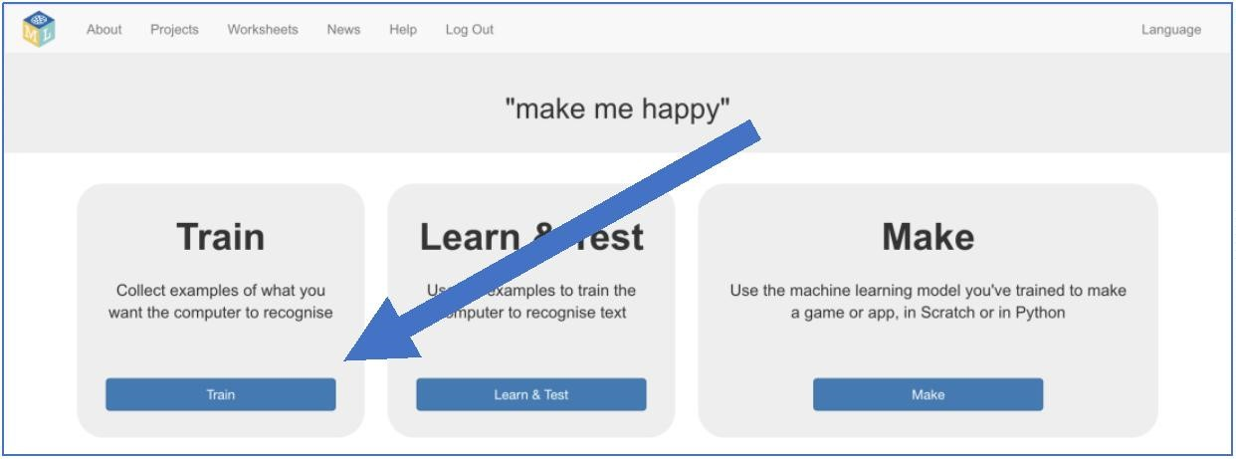

1. Haz clic en **Añadir etiqueta** y llámalo **cosas amables.** Haz eso de nuevo, y crea un segundo grupos llamado **cosas mezquinas**.

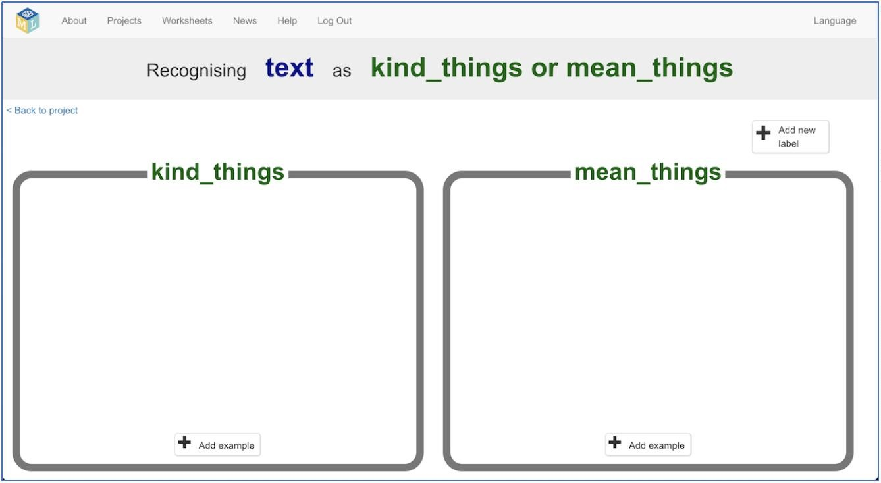

1. Pulsa el botón **Añade un ejemplo** en el grupo de **"cosas amables"** y añade frases o palabras que sean cumplidos bonitos.
2. Pulsa el botón **Añade un ejemplo** en el grupo de **“cosas mezquinas”** que sean los insultos más crueles que conozcas.
3. Repite los pasos 9 y 10 hasta que tenga al menos seis ejemplos de cada uno.

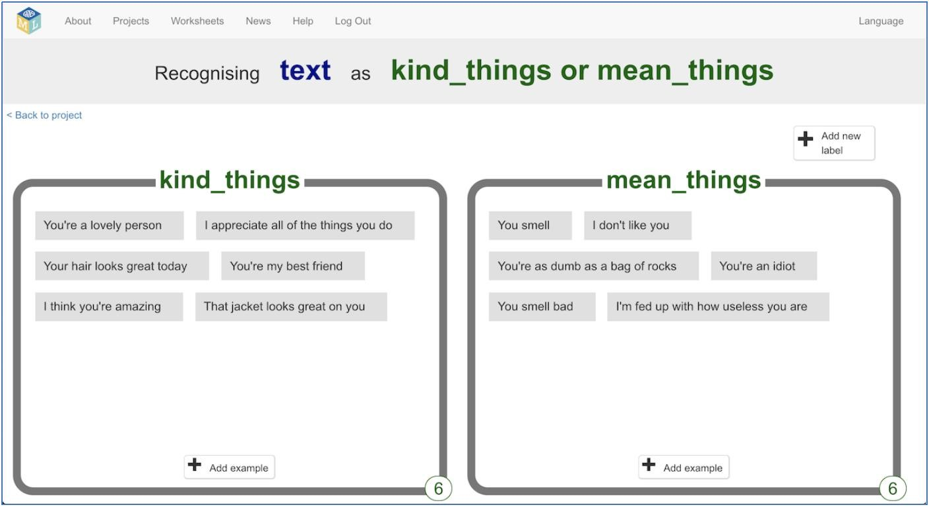

1. Haz clic en **Volver al proyecto**
2. Haz clic en el botón **Aprender & Probar**
3. Haz clic en el botón **entrenar nuevo modelo**. Mientras hayas recopilado suficientes ejemplos, el ordenador debería empezar a aprender a reconocer los mensajes de los ejemplos que le ha dado.

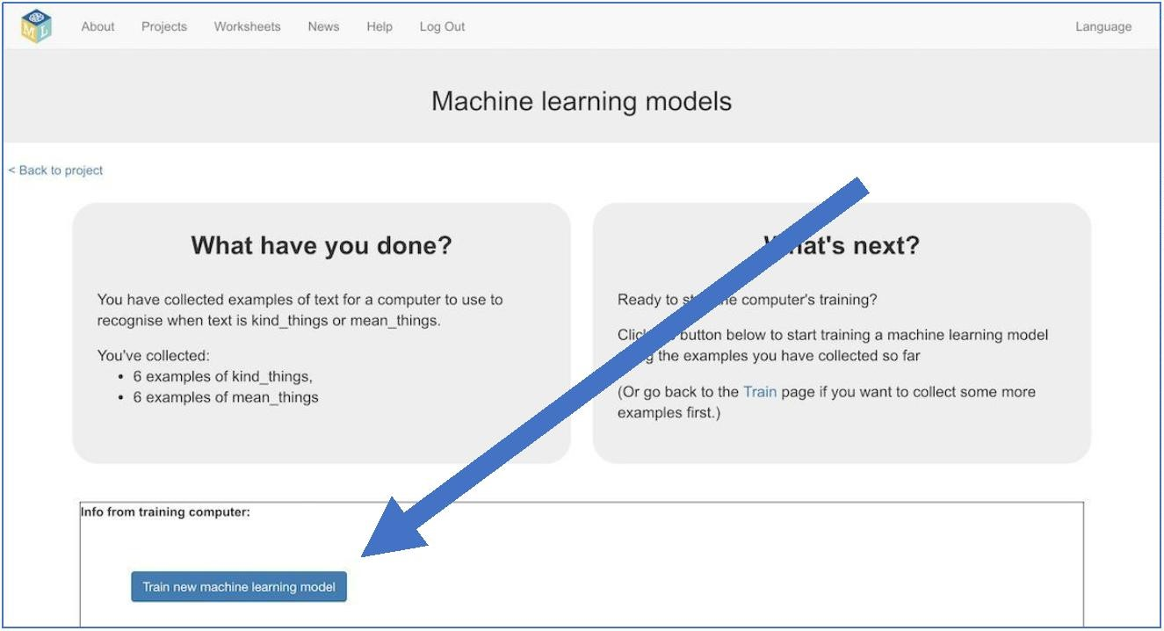

1. Espera a que se complete el entrenamiento. Esto puede tardar unos minutos.
2. Una vez completado el entrenamiento, se mostrará un recuadro de prueba.

*Intenta probar el modelo de aprendizaje automático para ver lo que ha aprendido el sistema. Teclea algo bueno, y pulsa Intro. Debería ser reconocida como una palabra amable. Escribe algo malo y pulsa Intro. Debería reconocerse como una palabra mezquina.*

*Prueba con ejemplos de que no has mostrado el sistema antes. Si no estás contento con la forma en que el ordenador reconoce los mensajes, regresa al paso 11 y agrega algunos ejemplos más. ¡Asegúrate de repetir el paso 13 para entrenar con los nuevos ejemplos!*

**¿Qué has hecho hasta ahora?**

Has entrenado a un ordenador para reconocer un texto amable o malo. En lugar de intentar escribir reglas para poder hacer esto, lo está haciendo, recopilando ejemplos. Estos ejemplos se están utilizando para formar un "modelo" de aprendizaje automático.

A esto se le llama "aprendizaje supervisado" debido a la forma en que está supervisando el entrenamiento del ordenador.

El ordenador aprenderá patrones en los ejemplos que le has dado, como la elección de palabras, y la forma en que las sentencias están estructuradas. Éstos se utilizarán para poder reconocer los mensajes nuevos.

* 1. Pulsa el enlace **Volver al proyecto**
  2. Haz clic en el botón **Crear**
  3. Haz clic en el botón **Scratch 3.**

*Esta página tiene instrucciones sobre cómo utilizar los nuevos bloques en Scratch. Mantén la página abierta si tienes que volver a comprobar cómo utilizarlos*

* 1. Haz clic en el botón **Abrir en Scratch**.

*Deberías ver los nuevos bloques de su proyecto en la parte inferior de la lista*

* 1. Borra al gato

* 1. Crea un nuevo personaje haciendo clic en el icono **Pintar**

1. Dibuja una cara sin boca en la pestaña de **Disfraces**

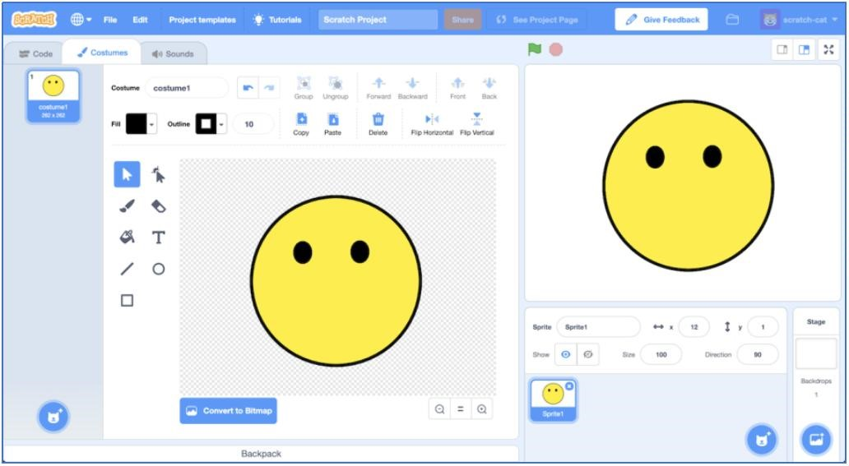

1. Haz clic con el botón derecho en el disfraz y luego en **Duplicar.** Hazlo de nuevo, así tendrás 3 copias del disfraz. Asegúrate de que estás duplicando el disfraz, no el personaje.

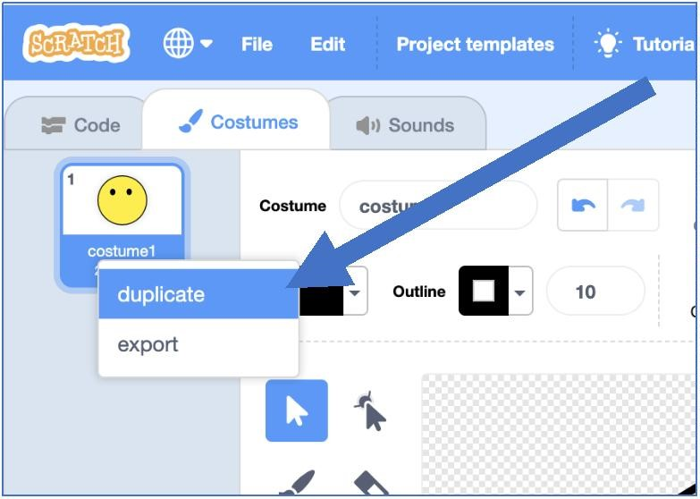

1. Cambia el nombre de los tres disfraces a "no estoy seguro", "feliz" y “triste”. *Teclea los nombres en el recuadro blanco que se muestra en la flecha siguiente*

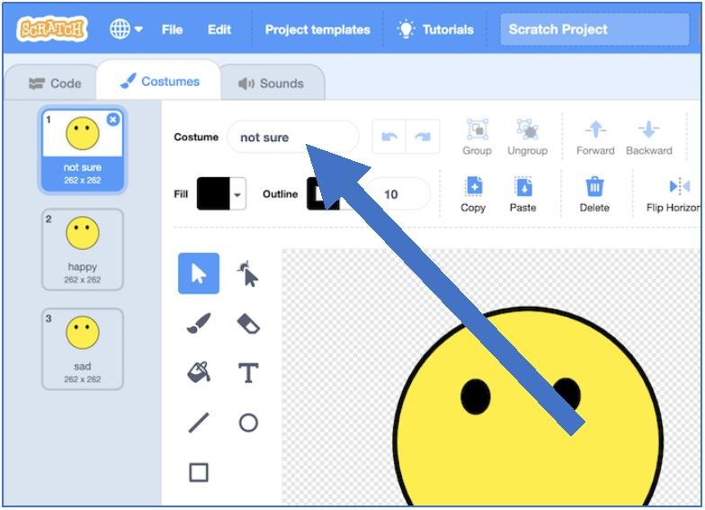

1. Dibuja una boca en cada uno de los disfraces. La cara de "no seguro" debería ser una línea recta. La cara de "feliz" debería tener una sonrisa. La cara de "triste" debería estar triste.

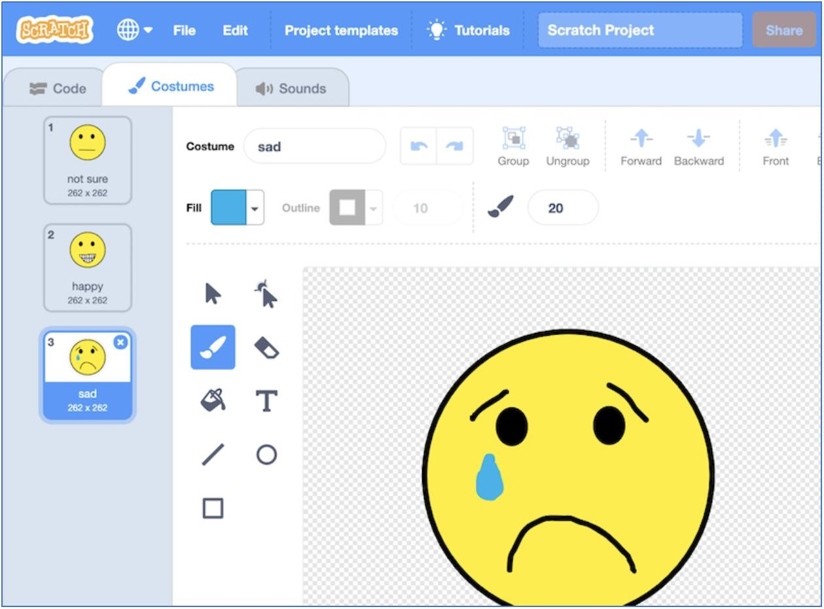

1. Haz clic en la pestaña **Código** y escribe la siguiente programación.

*El bloque "reconocer texto ... (etiqueta)" es un nuevo bloque añadido por el proyecto. Si le das un texto, lo reconocerá como "cosas amables" o "cosas mezquinas" en base al entrenamiento que has dado a la ordenador.*

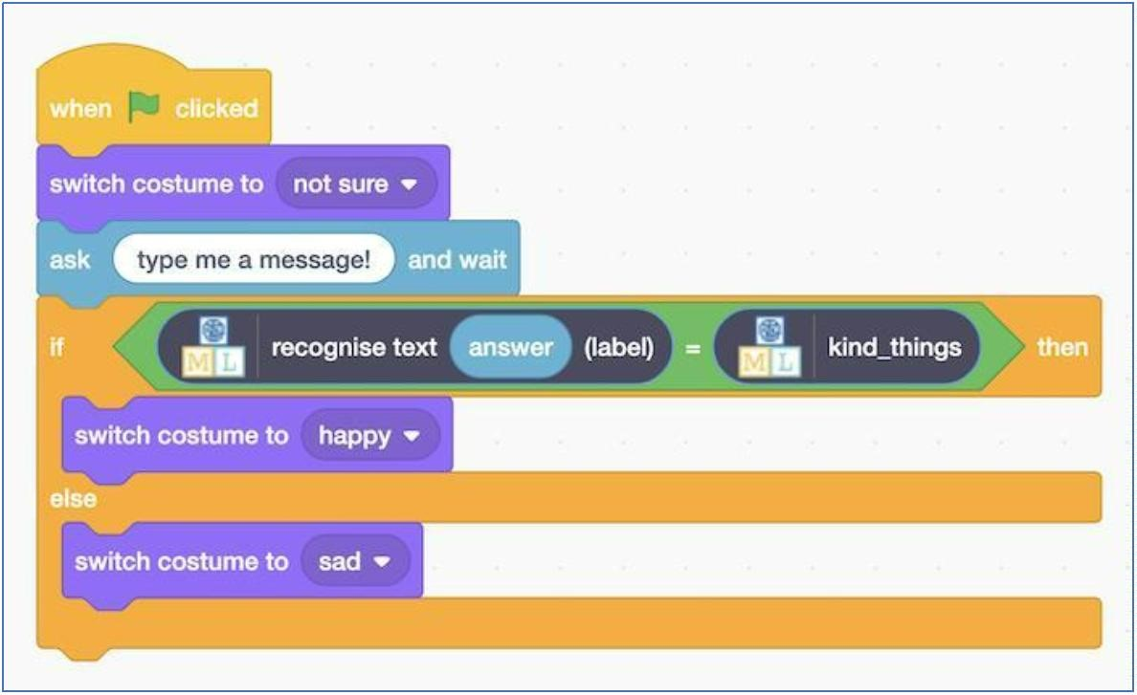

1. Haz clic en la **Bandera Verde** para probar.

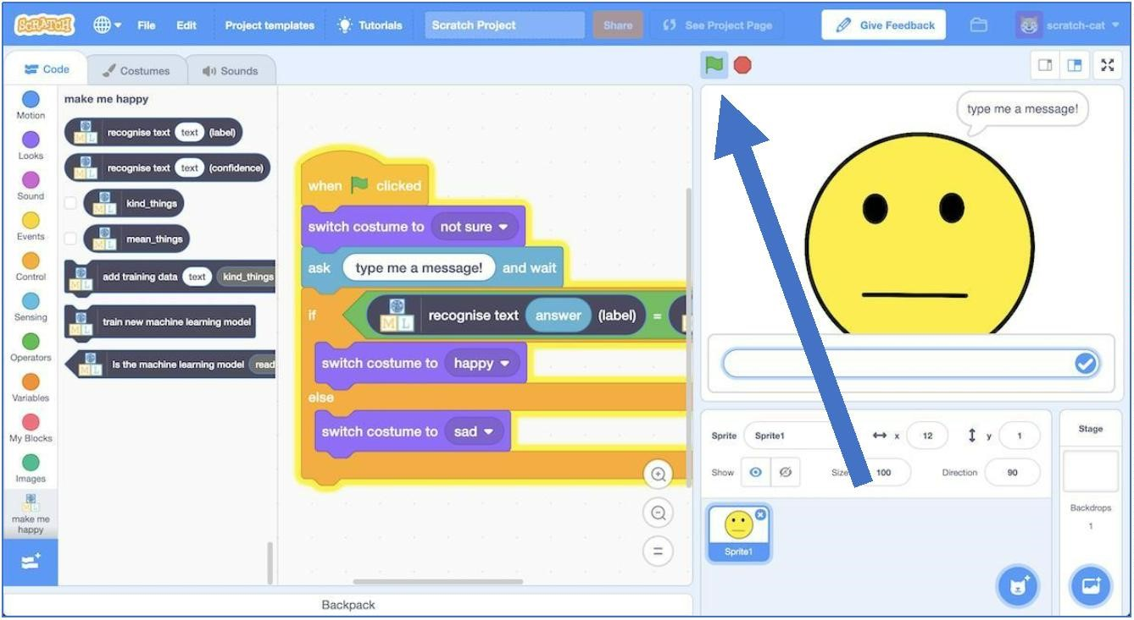

1. Escribe un mensaje y míralo reaccionar.

*Teclea un mensaje de tipo amable y pulsa Intro. El personaje debería sonreír**. Vuelve a pulsar la bandera verde. Teclea un malo y pulsa Intro. El personaje debería estar triste.*

***Esto debería funcionar para los mensajes que no incluiste en tu entrenamiento.***

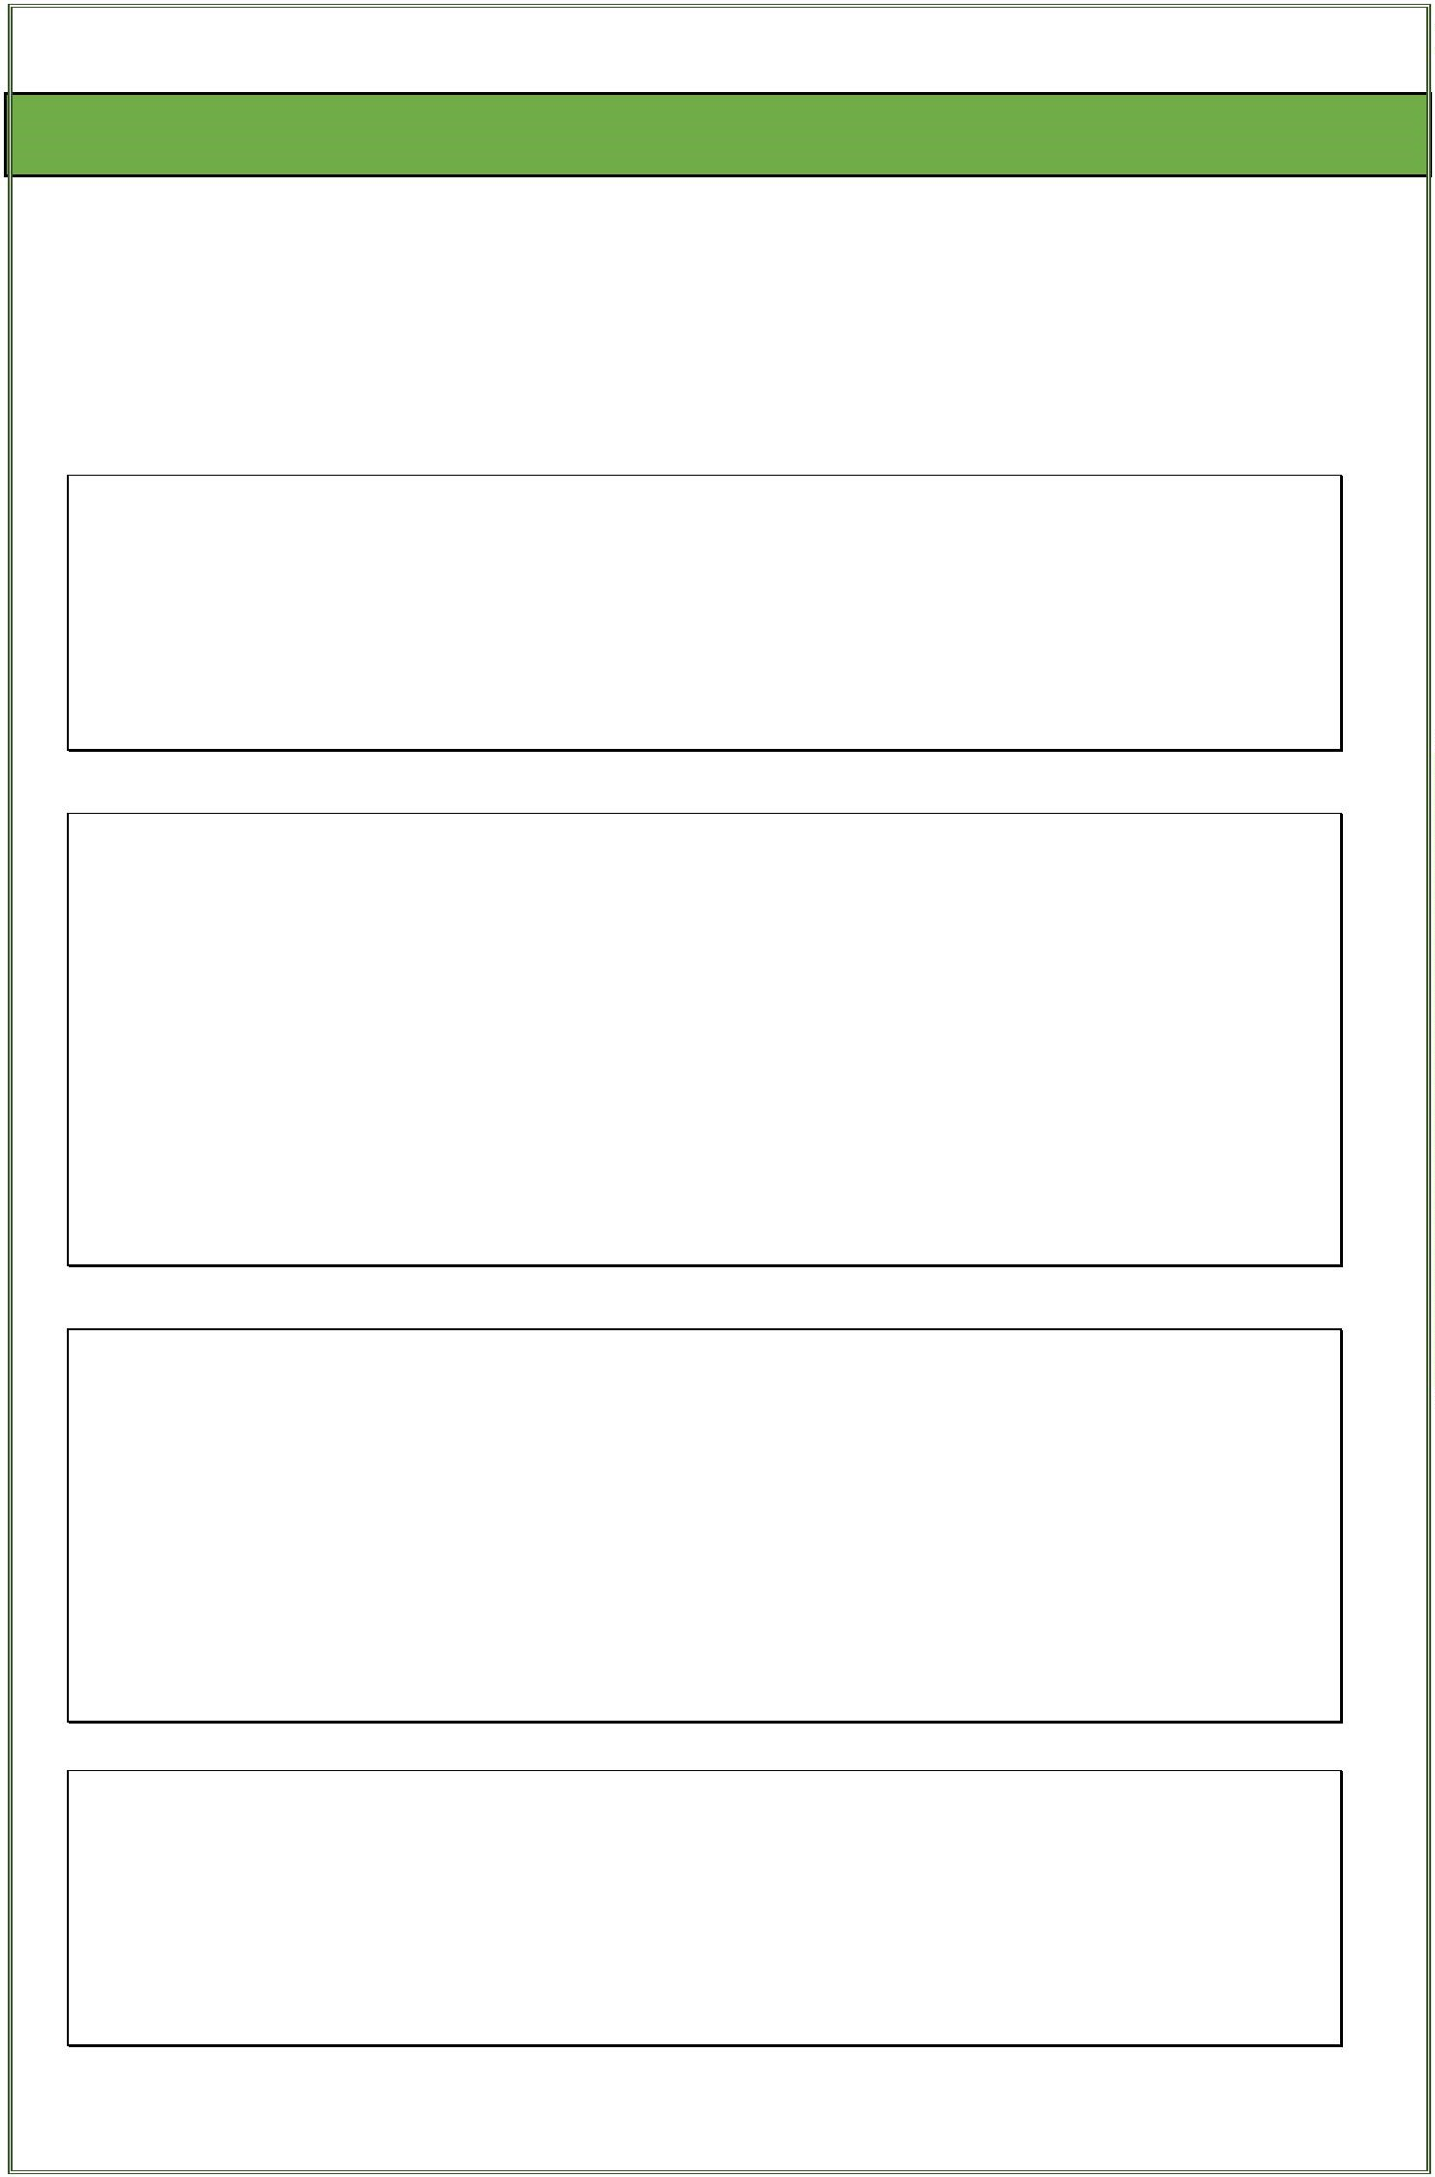

**Ideas y Extensiones**

**Grabar una respuesta**

En lugar de cambiar la forma en que miran, haz la respuesta de personaje, en base a lo que reconoce en

el mensaje!

**Intentar un carácter diferente**

En vez de la cara de una persona, ¿por qué no intentar algo diferente, como un animal?

¡Por ejemplo, podrías hacer un perro que mueve la cola si dices algo amable de él!

**Utilizar la puntuación de confianza**

El otro nuevo bloque de Scratch de tu proyecto te da la puntuación de la certeza de que tu modelo de aprendizaje automático es el que ha reconocido el mensaje. ¿Cómo se puede usar esto para mensajes que no son cumplidos o insultos?

**Análisis de opinión del mundo real**

¿Se puede pensar en ejemplos en los que es útil poder entrenar a un ordenador para reconocer la emoción por escrito?

Ahora que has terminado, ¿por qué no pruebas alguna de estas ideas?

¿O creas tú una propia?